ПЫЛЕСОС ДЛЯ СТРОИТЕЛЬНЫХ РАБОТ GREEN JUSTO

GREEN JUSTO 504 - специальный пылесос для сбора любой пыли и твердых частиц
с системой «Циклон»
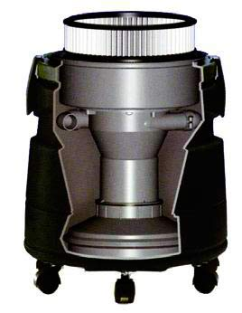
Идеальное решение для строительных, отделочных, гаражных работ - везде, где нужно убирать большое количество мелкодисперсной пыли (в т.ч. цемент, кирпичная или бетонная пыль). В GREEN JUSTO 504 пыль проходит через вихревой пластиковый бак «Циклон», где остается 80-90% всего мусора.

Оставшийся мусор задерживается картриджным фильтром, который достаточно просто встряхнуть для очистки. GREEN JUSTO 504 оснащен мощной (1,5 кВт) турбиной и розеткой для подключения электроинструмента мощностью до 1,2 кВт. Встроенное электронное реле включает пылесос синхронно с электроинструментом и выключает пылесос с задержкой в 5-7 сек. для сбора оставшейся пыли в шланге.

Технические характеристики:

- Количество турбин: 1.
- Мощность турбины: 1,5 кВт.
- Напряжение питания: 220 В.
- Поток воздуха: 140 м3/час.
- Разрежение: 3190 мм.вод.столба.
- Система охлаждения двигателя: by-pass.
- Диаметр аксессуаров: 36 мм.
- Длина шланга: 3 м.
- Длина электрического кабеля: 8,5 м.
- Объем бака: 32 л.
- Уровень шума 78 дБ.
- Размеры, ДхШхВ 50х50х87 см.
- Вес 16,5 кг.

Преимущества:
- Картриджный фильтр легко снимается, для очистки;
- Система "Циклон"
- Розетка для синхронизации пылесоса с электроинструментами 1200 Вт;
- Объемный бак из нержавеющей стали;
- Двигатель пылесоса оснащен двойной изоляцией, комплектом турбин и вентиляцией, которая работает независимо от устройства.

Комплект поставки:

- 06240 Трубка удлинительная алюминий/пластик 0,5м (D36)
- 00614 Трубка угловая Justo (D36)
- 00616 Насадка малая (D36)
- 00617 Насадка щелевая (D36)
- 00004 Насадка-щетка круглая (D36)
- 02737 Переходник Justo (D36)
- 01989 Шланг длина 3 м Justo (D36)

Производитель: Soteco SPA ИТАЛИЯ
Гарантия ДВА года!

